Modèle de résumé
A. One^{(a)}, B. Two^{(b)}, C. Three^{(a)}
^{(a)} Normandie Université, ENSICAEN, UNICAEN, CEA, CNRS, CIMAP, 14000 Caen, France
^{(b)} Synchrotron SOLEIL, L’Orme des Merisiers, St Aubin, BP 48, 91192 Gif sur Yvette Cedex, France
Les résumés peuvent être rédigés en français ou en anglais. Ils doivent être soumis via la plateforme Sciencesconf.org accessible à partir de la page internet de l’atelier https://atelier-gi-emie.sciencesconf.org/.
Les résumés ne doivent pas dépasser une page tout compris (figures, tableaux, références). L’auteur présentant la contribution doit être indiqué en soulignant son nom dans la liste des auteurs et en fournissant une adresse électronique.
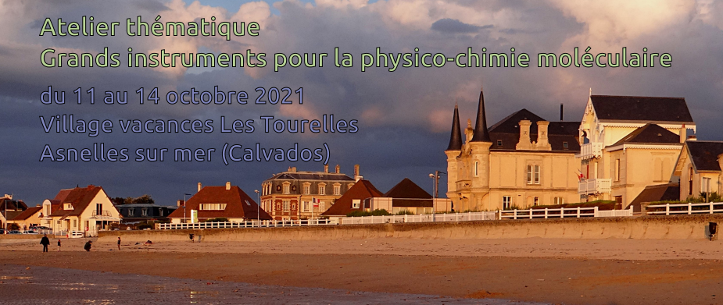
Figure 1: Vue de la plage d’Asnelles sur mer.
 | Title | Authors names | Affiliations | e-mail | Body text | Captions | Ref.
Size | 14 pt | 12 pt | 10 pt | 10 pt | 12 pt | 10 pt | 10 pt
Table 1: Tailles des polices.
Réferences
[1] H. S. W. Massey and R. A. Smith, Proc. Roy. Soc. A 142, 142 (1933).

atelier-gi-emie@sciencesconf.org

